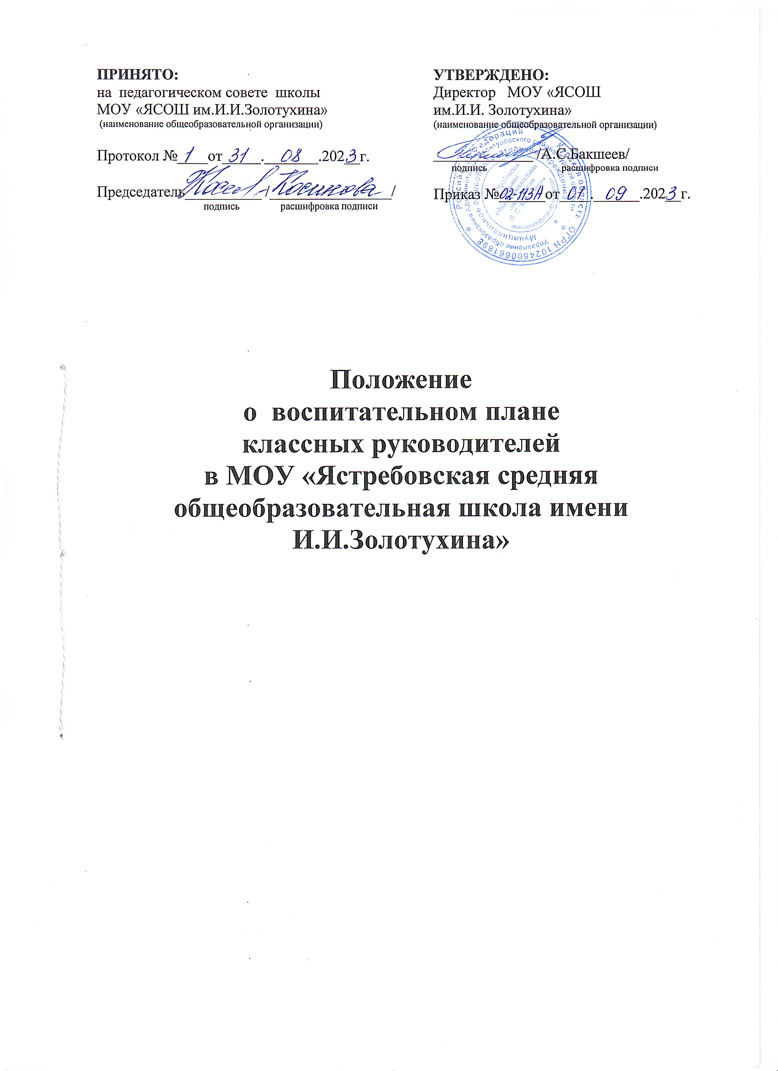

- Общие положения

Настоящее положение о воспитательной работе (далее – положение) устанавливает особенности организации воспитательной деятельности педагогических работников МОУ «ЯСОШ им. И.И.Золотухина» (далее – школа) с целью создания единого воспитательного пространства, направленного на развитие личности обучающихся, создание условий для самоопределения и социализации обучающихся на основе социокультурных, духовно-нравственных ценностей и принятых в обществе правил и норм поведения в интересах человека, семьи, общества и государства.

Положение разработано в соответствии со следующим:

- Федеральным законом от 29.12.2012 № 273-ФЗ «Об образовании в Российской Федерации»;
- распоряжением Правительства от 29.05.2015 № 996-р «Об утверждении Стратегии развития воспитания в Российской Федерации на период до 2025 года»;
- приказом Минпросвещения от 31.05.2021 № 286 «Об утверждении федерального государственного образовательного стандарта начального общего образования»;
- приказом Минпросвещения от 31.05.2021 № 287 «Об утверждении федерального государственного образовательного стандарта основного общего образования»;
- приказом Минобрнауки от 06.10.2009 № 373 «Об утверждении и введении в действие федерального государственного образовательного стандарта начального общего образования»
- приказомМинобрнаукиот17.12.2010№1897«Об утверждении федерального государственного образовательного стандарта основного общего образования»;
- приказомМинобрнаукиот17.05.2012№413«Об утверждении федерального государственного образовательного стандарта среднего общего образования»;
- приказом Минпросвещения от 16.11.2022 № 992 «Об утверждении федеральной образовательной программы начального общего образования»;
- приказом Минпросвещения от 16.11.2022 № 993 «Об утверждении федеральной образовательной программы основного общего образования»;
- приказом Минпросвещения от 23.11.2022 № 1014 «Об утверждении федеральной образовательной программы среднего общего образования»;
- письмом Минпросвещения от 12.05.2020 № ВБ-1011/08 «О методических рекомендациях»;
- письмомМинпросвещенияот15.04.2022№СК-295/06«Обиспользованиигосударственных символов Российской Федерации».

Положение регламентирует содержание и порядок организации воспитательного процесса в школе, в том числе в рамках классного руководства как отдельного вида деятельности, конкретизирует их с учетом контекстных условий работы, сложившегося распределения полномочий и ответственности при осуществлении воспитания между педагогическими работниками.

Цели и принципы воспитательной работы в школе

Цель воспитательной работы школы – развитие личности, создание условий для самоопределения и социализации обучающихся на основе социокультурных, духовно- нравственных ценностей и принятых в российском обществе правил и норм поведения в интересах человека, семьи, общества и государства, формирование у обучающихся чувства патриотизма, гражданственности, уважения к памяти защитников Отечества и подвигам Героев Отечества, закону и правопорядку, человеку труда и старшему поколению, взаимного уважения, бережного отношения к культурному наследию и традициям многонационального народа России, природе и окружающей среде.

Воспитательный процесс в школе осуществляется в целях формирования и развития личности совместно с семейными, общественными и социокультурными институтами.

Педагогический коллектив является основным субъектом, обеспечивающим достижение целей личностного развития и воспитания в рамках реализации образовательных программ школы.

Ключевая роль в воспитательной работе школы отводится тем педагогам, деятельность которых одновременно связана с классным руководством и обеспечением постоянного педагогического сопровождения группы обучающихся, объединенных в одном учебном классе.
Принципами организации социально значимых задач и содержания воспитания и успешной социализации обучающихся являются:
опора на духовно-нравственные ценности народов России, исторические и национально-культурные традиции;
- Организация социально открытого пространства духовно-нравственного развития и воспитания личности гражданина России;
- нравственный пример педагогического работника;
- интегративность программ воспитания;
- социальная востребованность воспитания;
- поддержка единства, целостности, преемственности и непрерывности воспитания;
- признание определяющей роли семьи ребенка и соблюдение прав родителей (законных представителей) несовершеннолетних учащихся;
- обеспечениезащитыправисоблюдениезаконныхинтересовкаждогоребенка,в том числе гарантий доступности ресурсов системы образования;
- кооперацияисотрудничествосубъектовсистемывоспитания(семьи,общества, государства, образовательных и научных организаций).

- Организация воспитательной работы в школе
Воспитание обучающихся при освоении ими основных образовательных программ школы осуществляется на основе включаемых в образовательную программу рабочей программы воспитания и календарного плана воспитательной работы, разрабатываемых школой на основе федеральной рабочей программы воспитания и федерального календарного плана воспитательной работы и утверждаемых школой самостоятельно.

В разработке рабочих программ воспитания и календарных планов воспитательной работы имеют право принимать участие советы обучающихся, советы родителей, представительные органы обучающихся (при их наличии).

Воспитание осуществляется всеми участниками образовательного процесса: педагогами, детьми, родителями.

Центральной фигурой, координирующей воспитательную работу с обучающимися, является классный руководитель. Он оказывает педагогическую поддержку родителям, взаимодействует с другими педагогами, администрацией школы по вопросам воспитания детей. Задача классных руководителей создавать условия для самовоспитания ребёнка, проявления личностной свободы в освоении им своей главной социальной роли человека.

Организационную и методическую помощь классным руководителям оказывают заместитель директора по учебно-воспитательной работе, заместитель директора по воспитательной работе, педагог-организатор, социальный педагог, руководитель методического объединения классных руководителей.

- Особенности воспитательной работы классных руководителей

Специфика осуществления классного руководства состоит в том, что воспитательные цели и задачи реализуются соответствующим педагогическим работником как в отношении каждого учащегося, так и в отношении класса как микросоциума. Классный руководитель должен учитывать индивидуальные возрастные и личностные особенности, образовательные запросы, состояние здоровья, семейные и прочие условия жизни обучающихся,атакжехарактеристикиклассакакуникальногоученическогосообществас определенными межличностными отношениями и групповой динамикой.

Структура плана воспитательной работы классного руководителя
План воспитательной работы классного руководителя включает следующие структурные элементы:
-Титульный лист. На нём указывается факт согласования с зам. директора по ВР, и факт утверждения директором школы.
-Список учащихся класса ;
-Социальный паспорт класса;
-Характеристика класса;
-Внеурочная деятельность учащихся;
-Воспитательная программа;
-Циклограмма деятельности классного руководителя;
-Анализы воспитательной работы классного руководителя;
-Работа с детьми группы риска
-Тематика родительских собраний.
-Родительский комитет
Педагогический работник, осуществляющий классное руководство, не является единственным субъектом воспитательной деятельности. Он взаимодействует с семьями обучающихся, другими педагогическими работниками школы, взаимодействующими с обучающимися и его класса, а также администрацией общеобразовательной организации. Классный руководитель также взаимодействует с внешними партнерами, способствующими достижению принятых целей воспитания учащихся.

В деятельности, связанной с классным руководством, выделяются инвариантная и вариативная части.

Инвариантная часть соответствует ядру содержания деятельности по классному руководству и охватывает минимально необходимый состав действий по решению базовых – традиционных и актуальных – задач воспитания и социализации обучающихся.

Инвариантная часть содержит следующие блоки:

- Личностно ориентированная деятельность по воспитанию и социализации учащихся в классе, включая:

  - содействие повышению дисциплинированности и академической успешности каждого обучающегося, в том числе путем осуществления контроля посещаемости и успеваемости;
  - обеспечение включенности всех обучающихся в воспитательные мероприятия по приоритетным направлениям деятельности по воспитанию и социализации;
  - содействие успешной социализации обучающихся путем организации мероприятийивидовдеятельности,обеспечивающихформированиеунихопыта социально и личностно значимой деятельности, в том числе с использованием возможностей волонтерского движения, детских общественных движений, творческих и научных сообществ;
  - осуществление индивидуальной поддержки каждого обучающегося класса на основе изучения его психофизиологических особенностей, социально-бытовых условий жизни и семейного воспитания, социокультурной ситуации развития ребенка в семье;
  - выявление и поддержку обучающихся, оказавшихся в сложной жизненной ситуации, оказание помощи в выработке моделей поведения в различных трудных жизненных ситуациях, в том числе проблемных, стрессовых и конфликтных;
  - выявление и педагогическую поддержку обучающихся, нуждающихся в психологической помощи;
  - профилактику наркотической и алкогольной зависимости, табакокурения, употребления вредных для здоровья веществ;
  - формирование навыков информационной безопасности;
  - содействие формированию у детей с устойчиво низкими образовательными результатами мотивации к обучению, развитию у них познавательных интересов;
  - поддержку талантливых обучающихся, в том числе содействие развитию их способностей;
  - обеспечение защиты прав и соблюдения законных интересов обучающихся, в том числе гарантий доступности ресурсов системы образования
2. Деятельность по воспитанию и социализации обучающихся, осуществляемая с классом как социальной группой, включая:

  - изучение и анализ характеристик класса как малой социальной группы;
  - регулирование и гуманизацию межличностных отношений в классе, формирование благоприятного психологического климата, толерантности и навыков общения в полиэтнической, поликультурной среде;
  - формирование ценностно-ориентационного единства в классе по отношению к национальным, общечеловеческим, семейным ценностям, здоровому образу жизни, активной гражданской позиции, патриотизму, чувству ответственности за будущее страны; признанию ценности достижений и самореализации в учебной, спортивной, исследовательской, творческой и иной деятельности;
  - организацию и поддержку всех форм и видов конструктивного взаимодействия обучающихся, в том числе их включенности в волонтерскую деятельность и в реализацию социальных и образовательных проектов;
  - выявление и своевременную коррекцию деструктивных отношений, создающих угрозы физическому и психическому здоровью обучающихся;
  - профилактику девиантного и асоциального поведения обучающихся, в том числе всех форм проявления жестокости, насилия, травли в детском коллективе.

- Осуществлениевоспитательнойдеятельностивовзаимодействиисродителями(законными представителями) несовершеннолетних обучающихся, включая:

  - привлечение родителей(законных представителей)к сотрудничеству в интересах обучающихся в целях формирования единых подходов к воспитанию и создания наиболее благоприятных условий для развития личности каждого ребенка;
  - регулярное информирование родителей (законных представителей) об особенностях осуществления образовательного процесса в течение учебного года, основных содержательных и организационных изменениях, о внеурочных мероприятиях и событиях жизни класса;
  - координацию взаимосвязей между родителями (законными представителями) несовершеннолетних обучающихся и другими участниками образовательных отношений;
  - содействие повышению педагогической компетентности родителей (законных представителей) путем организации целевых мероприятий, оказания консультативной помощи по вопросам обучения и воспитания, личностного развития детей.

- Осуществление воспитательной деятельности во взаимодействии с педагогическим коллективом, включая:

  - взаимодействие с членами педагогического коллектива с целью разработки единых педагогических требований, целей, задач и подходов к обучению и воспитанию с учетом особенностей условий деятельности школы;
  - взаимодействие с администрацией школы и учителями учебных предметов по вопросам контроля и повышения результативности учебной деятельности обучающихся и класса в целом;
  - взаимодействие с педагогом-психологом, социальным педагогом и педагогами дополнительного образования по вопросам изучения личностных особенностей
  - обучающихся, их адаптации и интеграции в коллективе класса, построения и коррекции индивидуальных траекторий личностного развития;
  - взаимодействие с учителями учебных предметов и педагогами дополнительного образования по вопросам включения обучающихся в различные формы деятельности: интеллектуально-познавательную, творческую, трудовую, общественно полезную, художественно-эстетическую, физкультурно- спортивную, игровую и др.;
  - взаимодействие с педагогом-организатором, педагогом-библиотекарем, педагогами дополнительного образования по вопросам вовлечения обучающихся класса в систему внеурочной деятельности, организации внешкольной работы, досуговых и каникулярных мероприятий;
  - взаимодействие с педагогическими работниками и администрацией школы по вопросам профилактики девиантного и асоциального поведения учащихся;
  - взаимодействие с администрацией и педагогическими работниками школы (социальным педагогом, педагогом-психологом, тьютором и др.) с целью организации комплексной поддержки обучающихся, находящихся в трудной жизненной ситуации.

- Участие в осуществлении воспитательной деятельности во взаимодействии с социальными партнерами, включая:

  - участие в организации работы, способствующей профессиональному самоопределению обучающихся;
  - участие в организации мероприятий по различным направлениям воспитания и социализации обучающихся в рамках социально-педагогического партнерства с привлечением организаций культуры, спорта, дополнительного образования детей, научных и образовательных организаций;
  - участие в организации комплексной поддержки детей из групп риска, находящихся в трудной жизненной ситуации, с привлечением работников социальных служб, правоохранительных органов, организаций сферы здравоохранения, дополнительного образования детей, культуры, спорта, профессионального образования, бизнеса.

- Составление и ведение классным руководителем плана работы, составленного на основе рабочей программы воспитания и календарного плана воспитательной работы основной образовательной программы соответствующего уровня.

  - Вариативная часть деятельности по классному руководству формируется в зависимости от конкретных условий работы классного руководителя. Например, в классе с устойчиво низкими результатами обучения вариативный блок воспитательной работы классного руководителя может быть связан с развитием учебной мотивации у обучающихся, координации работы учителей-предметников, вовлечения семьи в образовательную деятельность учащихся и т.д.

Вариативная часть оформляется классным руководителем в его планах работы.

  - Классный руководитель самостоятельно выбирает формы и технологии работы с обучающимися и родителями (законными представителями) несовершеннолетних учащихся, в том числе:
  - индивидуальные (беседа, консультация, обмен мнениями, оказание индивидуальной помощи, совместный поиск решения проблемы и др.);
  - групповые (творческие группы, сетевые сообщества, органы самоуправления, проекты, ролевые игры, дебаты и др.);
  - коллективные (классные часы, конкурсы, спектакли, концерты, походы, образовательный туризм, слеты, соревнования, квесты и игры, родительские собрания и др.).

- Особенности применения государственной символики в воспитательной работе МОУ «ЯСОШ им. И.И.Золотухина»
Подъем Государственного флага РФ в МОУ «ЯСОШ им. И.И.Золотухина» осуществляется каждый понедельник в начале еженедельной общешкольной линейки. Спуск Государственного флага РФ осуществляется каждую пятницу после 7-го урока.

Вынос Государственного флага РФ в МОУ «ЯСОШ им. И.И.Золотухина» осуществляется при проведении торжественных, организационных, воспитательных, конкурсных мероприятий, в том числе мероприятий модуля «Ключевые общешкольные дела», а также во время церемоний награждения. Вынос Государственного флага РФ сопровождается исполнением Государственного гимна РФ.

Подъем, спуск и вынос Государственного флага РФ осуществляет школьный знаменная группа, члены Юнармейского отряда имени Володи Акинина. В состав школьного знаменного отряда могут входить лучшие обучающиеся 5–11-х классов, добившиеся результатов в учебной, научной, спортивной, творческой и иной деятельности.

Исполнение Государственного гимна РФ осуществляется:

- перед первым уроком в день начала нового учебного года;
- по понедельникам перед первым уроком в начале проведения еженедельной общешкольной линейки;
- при проведении торжественных, организационных, воспитательных, конкурсных мероприятий, в том числе мероприятий модуля «Ключевые общешкольные дела»;
- при открытии и закрытии торжественных собраний, посвященных государственным и муниципальным праздникам.
